**Anexa nr. 4 - Formular–tip cerere de informatii de interes public**

Denumirea autorității sau instituției publice ...................................................

Sediul/Adresa.........................................................................................

Data....................................................................................................

Stimate domnule/Stimată doamnă......................................,

Prin prezenta formulez o cerere conform Legii nr. 544/2001 privind liberul acces la informațiile de interes public, cu modificările și completările ulterioare. Doresc să primesc o copie de pe următoarele documente (petentul este rugat să enumere cât mai concret documentele sau informațiile solicitate): ..........................................................................................................

Doresc ca informațiile solicitate să îmi fie furnizate:

Pe e-mail, la adresa ..........................................................................

Pe e-mail in format editabil: .......................la adresa.......................

Pe format de hartie, la adresa..........................................................

Sunt dispus să plătesc costurile aferente serviciilor de copiere a documentelor solicitate (dacă se solicită copii în format scris).

Vă mulțumesc pentru solicitudine,

.................................................

semnatura petentului (optional)

Numele și prenumele petentului.....................................................

Adresa la care se solicită primirea răspunsului/E-mail ..................

Profesia (opțional)...........................................................................

Telefon (opțional) ..........................................................................

**Anexa nr. 5 - Formular online pentru solicitarea informațiilor în baza Legii nr. 544/2001**

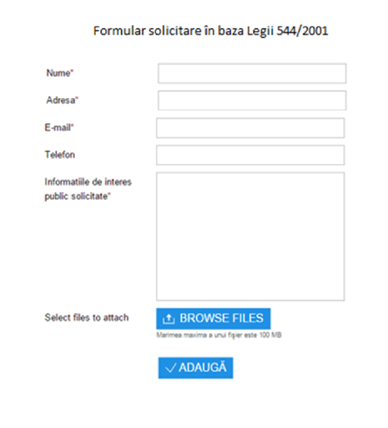

**Anexa nr. 6 - Model- Reclamație administrativ****ă** (1)

Denumirea autorității sau instituției publice ...........................................

Sediul/Adresa ..................................................................................

Data ............................................................

Stimate domnule/Stimată doamnă ......................,

Prin prezenta formulez o reclamație administrativă, conform Legii nr. [544/2001](http://idrept.ro/00051687.htm) privind liberul acces la informațiile de interes public, întrucât la cererea nr .............. din data de ..................... am primit un răspuns negativ, la data de ......................................................... , într-o scrisoare semnată de ...................................................................... (completați numele respectivului funcționar)

Documentele de interes public solicitate erau următoarele:

.....................................................................................................

Documentele solicitate se încadrează în categoria informațiilor de interes public, din următoarele considerente:

.....................................................................................................

Prin prezenta solicit revenirea asupra deciziei de a nu primi informațiile de interes public solicitate în scris/în format electronic, considerând că dreptul meu la informație, conform legii, a fost lezat.

Vă mulțumesc pentru solicitudine,

.......................................

(semnătura petentului)

Numele şi adresa petentului ............................

Adresa ........................................................

Telefon .......................................................

Fax ............................................................

**Anexa nr. 7 - Model- Reclamație administrativă** (2)

Denumirea autorității sau instituției publice ..........................................

Sediul/Adresa .................................................................................

Data ............................

Stimate domnule/Stimată doamnă .......................................................,

Prin prezenta formulez o reclamație administrativă, conform Legii nr. [544/2001](http://idrept.ro/00051687.htm) privind liberul acces la informațiile de interes public, întrucât la cererea nr ..............din data de .....................nu am primit informațiile solicitate în termenul legal, stabilit de lege.

Documentele de interes public solicitate erau următoarele:

....................................................................................................

Documentele solicitate se încadrează în categoria informațiilor de interes public, din următoarele considerente:

....................................................................................................

Prin prezenta solicit revenirea asupra deciziei de a nu primi informațiile de interes public solicitate în scris/în format electronic, considerând că dreptul meu la informație, conform legii, a fost lezat.

Vă mulțumesc pentru solicitudine,

.......................................

(semnătura petentului)

Numele şi adresa petentului ............................

Adresa ........................................................

Telefon .......................................................

Fax ............................................................

